Logiciels AlarmeFB
sur PC et Smartphone

Notice d’utilisation

NB: Les libellés des appareils et des détecteurs sont des exemples, ceux-ci étant paramétrables à votre gré.

Sommaire

1 - Présentation
2 - Caractéristiques
3 - Installation
4 - Paramétrage
5 - Domotique
6 - Mise en oeuvre
7 - Pilotage
8 - Application sous Android
9 - Autorisations de AlarmeFB
10 - Exemple d'installation
11 - Licence

retour au sommaire
1 – Présentation

AlarmeFB est un package de 2 applications GRATUITES (AlarmeFB.exe pour le PC et AlarmeFB.apk pour le smartphone) pour gérer des alarmes et la domotique, leurs fonctionnalités permettent :

- de gérer une installation domotique à partir des détecteurs et des programmateurs intégrés
- d’être informé en direct (sans abonnement) par "SMS flashs" des intrusions ou incidents
- d’avoir un accès toujours disponible et uniquement par vous (pas de serveur, de société ou de "cloud")
- de tester en local ou à distance les détecteurs et les appareils connectés
- de valider ou invalider en local ou à distance un ou plusieurs détecteurs/programmateurs
- de piloter à distance par SMS sécurisés tous les appareils connectés
- de lancer, stopper ou tester AlarmeFB à distance par SMS sécurisés
- de choisir entre 3 types d’interface : vocal, graphique (boutons) ou texte (SMS) sur les mobiles
- d’avoir une assistance utilisateur intégrée au logiciel (courrier pour le support avec pièces jointes)

Sécurités du système :

Les applications sont entièrement autonomes et sécurisées, c'est à dire :
- pas de connexion sur Internet (risque de piratage)
- pas de serveur sur un site externe (risque d'utilisation illicite de vos données)
- pas de liaison radio avec les détecteurs et les actionneurs (risque de brouillage)
- messages et commandes par SMS avec double sécurité (code PIN + contrôle du N° de l'appelant)
- commandes vocales traitées localement par "AlarmeFB" (pas d'utilisation de "Assistant Google",
de "Amazon Alexa" ou autres box vocales)

2.1 – Caractéristiques pour les alarmes

- AlarmeFB est compatible avec tous les téléphones mobiles et tous les smartphones Android®, iPhone® et Windows®
- AlarmeFB est compatible de Windows XP® à Windows 10® et les versions futures
- jusqu’à 24 détecteurs filaires à contacts secs "NO" ou "NF", avantages : les détecteurs filaires sont
antibrouillages, plus économiques, plus fiables et sans piles donc toujours opérationnels
- jusqu’à 24 alarmes permanentes (incendie, inondation, fuite de gaz, panne électrique, ...)
- jusqu’à 9 numéros de téléphone appelés simultanément ou séquentiellement si un réseau est inaccessible
- messages d’alertes personnalisés jusqu'à 1330 caractères pour chaque détecteur et programmateur
- SMS en mode "flash" pour recevoir en direct et immédiatement l'alerte (entre 15 et 20 secondes) alors
que le temps de réception d'un émail peut être de plusieurs minutes (le cambrioleur sera déjà parti !)

2.2 – Caractéristiques pour la domotique

- nouvelle interface domotique innovante et réaliste à partir de vos propres photos (pas de plan à élaborer)
- vrais scénarios illimités combinant toutes les relations grâce aux conditions "Si" , "Ou" et l’action "Alors"
exemple 1 d'un scénario ► Ambiance:Si->PrésenceSalon Ou->PrésenceSéjour Alors->MusiqueAmbiance
exemple 2 d'un scénario ► Alerte:Si->PanneSecteur+AlarmeTotale Alors->SMSpanneSecteur
- jusqu’à 24 appareils (8 appareils par carte "USB-OPTO-RLY816" x 3 cartes). Pour commander un appareil, il suffit de le connecter directement sans l’ajout d’un module récepteur
- 9 programmateurs hebdomadaires, journaliers, datés (lumières, radio, cafetière, volets, arrosage, ...)
- interface sur mobiles ou smartphones non Android en mode texte (SMS) et sur smartphones Android
en mode texte (SMS), graphique (boutons) ou vocal (synthèse et reconnaissance)
- télépilotage complet ainsi que mise en/hors fonction par SMS sécurisés avec messages de confirmation :
il n’y a donc pas de délais très courts (en général 10 secondes) pour entrer ou sortir de votre domicile
- journalisation de tous les évènements et de toutes les commandes émises avec leurs réponses

2.3 – Configurations possibles

Voir l'aide à la configuration
Vous pouvez tester AlarmeFB sans modem USB ou d'abord consulter les nouvelles fonctionnalités de AlarmeFB.
retour au sommaire
3 – Installation

Si le système destinataire est :
Windows Vista,
Windows 7,
Windows 8,
Windows 10,
lisez d’abord ce document : Procédure d'installation de Windows Vista à Windows 10.

Lancez et suivez les instructions du programme "Installation_AlarmeFB.exe".

Celui-ci installera le logiciel AlarmeFB dans un nouveau répertoire appelé "AlarmeFB" et créera les sous- répertoires "Photos" pour enregistrer vos photos, "Documents" pour toute la documentation de "AlarmeFB"
et "Démonstration" contenant des fichiers pour exécuter "AlarmeFB" en mode "Démo" (ce mode permet de tester AlarmeFB sans faire de paramétrage).
Il est très important de lire le fichier "Lisez-moi".

L’application "AlarmeFB.apk" est aussi fournie pour piloter AlarmeFB depuis un smartphone Android ou pour la télécharger directement sur celui-ci avec le navigateur de votre smartphone, scannez le "QR code" ci-dessous avec votre smartphone.

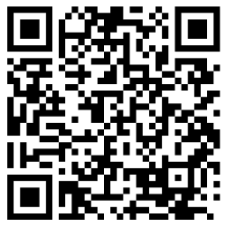

Si vous installez l’application depuis le fichier fourni, suivez les instructions du constructeur de votre smartphone qui se fait en général par sa connexion USB et en mode débogage.

Si vous avez le message "Installation bloquée", allez dans "Paramètres", sélectionnez "Sécurité" et cochez la case "Sources inconnues".

Si une carte SD existe dans le smartphone, l’application sera automatiquement enregistrée dans celle-ci sinon elle sera enregistrée dans sa mémoire interne.

retour au sommaire
4 – Paramétrage

AlarmeFB génère automatiquement son fichier d’initialisation (qui est largement commenté) en utilisant les renseignements que vous lui fournissez dans les onglets "Gestion des paramètres". Voir la vidéo paramétrage
et le principe du paramétrage.

Si les téléphones sont du type "fixe", ils doivent être capables de recevoir des SMS (voir avec votre opérateur).

Les programmateurs sont assimilés à des détecteurs mais leur déclenchement est temporel.

retour au sommaire
Paramétrage (suite)

Tout appareil alimenté par le courant alternatif est compatible avec AlarmeFB en respectant la consigne sur la consommation de chaque appareil.

Le principe du paramétrage de AlarmeFB est de sélectionner un/des détecteur/s ou un programmateur et un ou plusieurs appareils et/ou un message SMS à émettre quand le/s détecteur/s ou programmateur sera/ont activé/s.

retour au sommaire
Paramétrage (suite)

Ensuite, vous pouvez créer des scénarios en combinant les relations avec les conditions "Si" , "Ou" et l’action "Alors activer". Dans chaque condition et action, vous pouvez insérer autant de relations que vous désirez. Ces scénarios sont validés dès que la/les condition/s ("Si" et "Ou") est/sont remplie/s et activeront la/les relation/s sélectionnée/s dans la colonne "Alors activer". Cette fonctionnalité rend "AlarmeFB" beaucoup plus puissant que d’autres systèmes qui ne permettent eux que de simple relations.

Après le paramétrage, l’utilisation de AlarmeFB est simplifiée au maximum en cliquant uniquement sur le bouton "Alarme partielle" ou sur le bouton "Alarme totale".
"Alarme partielle" contrôlera uniquement les détecteurs associés à ce mode, ceci est utile pour surveiller des zones hors de vue ou inoccupées pendant votre présence sur les lieux.
"Alarme totale" contrôlera tous les détecteurs déclarés dans l’onglet "Détecteurs" (jusqu’à 24 détecteurs) lors de votre absence sur les lieux.

retour au sommaire
5 – Domotique

La domotique de AlarmeFB est basée sur un concept innovant et réaliste de la façon suivante :
- vous photographiez vos pièces ou vos extérieurs en direction des appareils à commander
- vous déclarez tous les appareils que vous venez de photographier (Paramètres – onglet Appareils)
- vous enregistrez toutes vos photos dans le répertoire "Photos" de AlarmeFB sous des noms correspondants aux vues
- vous cliquez sur le bouton "Domotique" de l’écran d’accueil de AlarmeFB et à partir de ce moment,
chaque photo sera accessible par un bouton intitulé du nom de celle-ci
- il ne vous reste plus qu’a "poser" des "cibles" sur les photos et sélectionner les appareils correspondants.

De plus, grâce à 2 logiciels qui s’appellent "Splashtop Personal" pour le mobile et "Splashtop Streamer" pour le PC téléchargeables à cette adresse : https://www.splashtop.com/fr/downloads/personal, vous pouvez maintenant piloter de votre fauteuil par exemple tout AlarmeFB et toute votre domotique sur smartphone, phablette ou tablette sous Android, IOS ou Windows Phone et connecté à votre PC Windows par WiFi, USB ou réseau local.

6 – Mise en œuvre

AlarmeFB est actif après son lancement lorsque vous recevez sur votre mobile le message suivant :
"Test SMS, AlarmeFB est opérationnel". A partir de ce moment, vous pouvez piloter AlarmeFB à distance.

D’autres programmes peuvent être exécutés automatiquement à chaque changement d’état de AlarmeFB,
pour cela il suffit de créer des fichiers batch (.bat) qui contiendront les opérations voulues à l’état correspondant :

AlarmeFB est Nom du fichier batch Exemple d’utilisation
- Lancé ► ActionLancer.bat AlarmeFB vient d’être lancé -> lancer d’autres logiciels
- Total ► ActionTotale.bat lancer un logiciel de surveillance par caméras
- Stoppé ► ActionStop.bat arrêter le logiciel de surveillance par caméras
- Partiel ► ActionPartielle.bat éteindre les appareils dans la zone inoccupée
- Quitté ► ActionQuitter.bat arrêter tous les programmes lancés précédemment

Ces fichiers doivent être enregistrés dans le même répertoire que AlarmeFB.

retour au sommaire
Mise en œuvre (suite)

L’onglet "Permanentes" sert à sélectionner les détecteurs (incendie, inondation, pannes, …) qui seront contrôlés en permanence dès le lancement de AlarmeFB quel que soit son état (arrêt, partiel ou total).

Les "Programmateurs" déclencheront les appareils associés aux jours et heures programmés quel que soit l’état de AlarmeFB.

Les relations sont basés sur le principe de mise en corrélations entre détecteur/s ou programmateur, appareil/s et message SMS, les possibilités pour chaque détecteur ou programmateur déclaré sont donc :

- détecteur/programmateur en corrélation avec un message SMS = alarme uniquement
- détecteur/programmateur en corrélation avec un/plusieurs appareils = domotique uniquement
- détecteur/programmateur en corrélation avec un/plusieurs appareils + un message SMS = domotique et alarme

Vous avez la possibilité de tester en local chaque détecteur en cochant la case correspondante près de son libellé (ceci déclenchera, si un message est lié, l’envoi du SMS) ou chaque appareil en cliquant sur son bouton sans envoi de message SMS.

Pour un fonctionnement optimum, il est nécessaire d’avoir un signal affiché (en bas à gauche de l’écran de AlarmeFB) avec au moins 1 barre verte c’est à dire un niveau de réception de 20% minimum. Si nécessaire, insérez un câble rallonge entre la prise USB du PC et la clé USB 3G/4G afin de la placer au mieux.

Un petit outil qui s’appelle "Signal Strength", gratuit et disponible sur le site "Google Play" à installer sur votre smartphone vous aidera à déterminer le meilleur endroit de réception du signal GSM pour la clé USB.

7 – Pilotage

Le pilotage à distance de AlarmeFB peut se faire de 3 façons :

1) avec un téléphone mobile/fixe ou un smartphone non Android en utilisant les SMS suivants,
les commandes (en majuscule ou minuscule) sont :

- Code? = liste toutes les commandes disponibles comme ci-dessous
- CodeR = active AlarmeFB en alarme totale (après avoir quitté les lieux)
- CodeS = Stoppe AlarmeFB (avant d’entrer dans les lieux)
- CodeT = Teste AlarmeFB (renvoi l’état de AlarmeFB : "activé", "stoppé" ou "partiel")
- CodeL = Liste tous les déclencheurs (déclarés par exemple : D3 = Entrée avec leurs états)
- CodeLA = Liste tous les déclencheurs Actifs (avec ou sans message d’alerte émis)
- CodeEnn = Edite le déclencheur N° nn (libellé du déclencheur + libellé/s d’appareil/s + message)
- CodeAnn = Active le déclencheur N° nn (allume le/s appareil/s lié/s au déclencheur + alerte)
- CodeDnn = Désactive le déclencheur N° nn (éteint le/s appareil/s lié/s au déclencheur)
- CodeInn = Invalide le déclencheur N° nn (rend le déclencheur inopérable à émettre une alerte)
- CodeVnn = Valide le déclencheur N° nn (remet le déclencheur opérable après une invalidation)

Code = code PIN (4 chiffres) de la carte SIM dans la clé USB qui doit être saisi devant chaque commande afin de sécuriser le système
déclencheur = un détecteur ou un programmateur
nn = 1 à 24.

2) avec un smartphone Android en mode vocal (voir ci-dessous l’image du 1er écran)

3) avec un smartphone Android en mode graphique (voir ci-dessous l’image du 2ème écran)

Les messages d’alertes seront toujours reçus par l’application SMS du téléphone.

retour au sommaire
8 – Application sous Android

Sur un smartphone, toutes les commandes énumérées précédemment sont gérées par l’application Android "AlarmeFB.apk" et permet avec une interface ergonomique et conviviale la gestion du code PIN, du N° de téléphone, du N° de déclencheur et une journalisation des commandes émises et des réponses reçues.

L’application peut aussi être entièrement pilotée en mode vocal pour les commandes et les réponses reçues. Il est nécessaire pour cela de télécharger le moteur vocal "IVONA Text-to-Speech HQ" gratuit et la voix française "IVONA Céline" gratuite aussi, je le trouve meilleur que d’autres moteurs de synthèse vocale. Une liste des commandes vocales possibles est affichée en permanence quand vous êtes dans ce mode.

Au premier lancement de l’application, il vous sera demandé de saisir le numéro de téléphone, le code PIN de la carte SIM contenu dans la clé USB 3G/4G connecté sur le PC ainsi que le mode de fonctionnement vocal ou non.
Grâce à cette double sécurité, seul/s le/s smartphone/s ayant ces informations pourra/ont piloter AlarmeFB.

La fonction "Initialiser" permet de changer éventuellement ces 3 paramètres et de remettre à jour la liste des détecteurs/programmateurs après modification/s de celle-ci dans les paramètres de AlarmeFB sur le PC.

La fonction "Journal" permet d’afficher toutes les commandes émises depuis le smartphone avec leurs réponses et d’effacer ou non ce journal.

9 – Autorisations Android de AlarmeFB

Au cours de l’installation de AlarmeFB sur le smartphone, Android vous signale les autorisations que l’application demande. Voici les explications et les raisons de celles-ci :

Autorisation : Modifier/supprimer le contenu de la carte SD
Raison : Nécessaire pour stocker la liste des détecteurs et les informations saisies au cours de la fonction "Initialiser" afin de générer automatiquement tous les paramètres du SMS lors de l’émission d’une commande et aussi pour enregistrer le journal.

Autorisation : Envoi de SMS
Raison : Nécessaire pour envoyer les commandes (et uniquement les commandes, aucun SMS émis vers le site) de pilotage de AlarmeFB sur le PC distant. Vous maîtrisez le nombre de SMS émis car seul l’appui sur un bouton de commande ou une commande vocale provoquera l’envoi d’un SMS.

Autorisation : Réception de SMS
Raison : Pour filtrer les SMS destinés à AlarmeFB en confirmation d’une commande ou le résultat d’une commande qu’il a émis, tous les autres SMS seront ignorés par AlarmeFB.

retour au sommaire
10 – Exemple d’installation

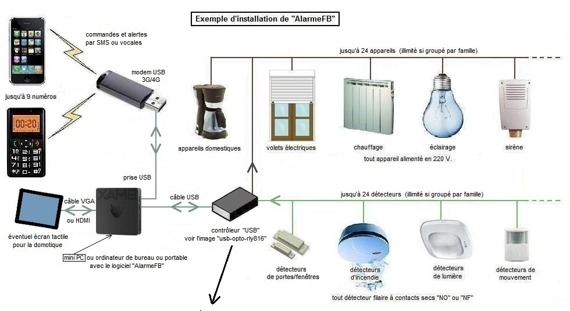
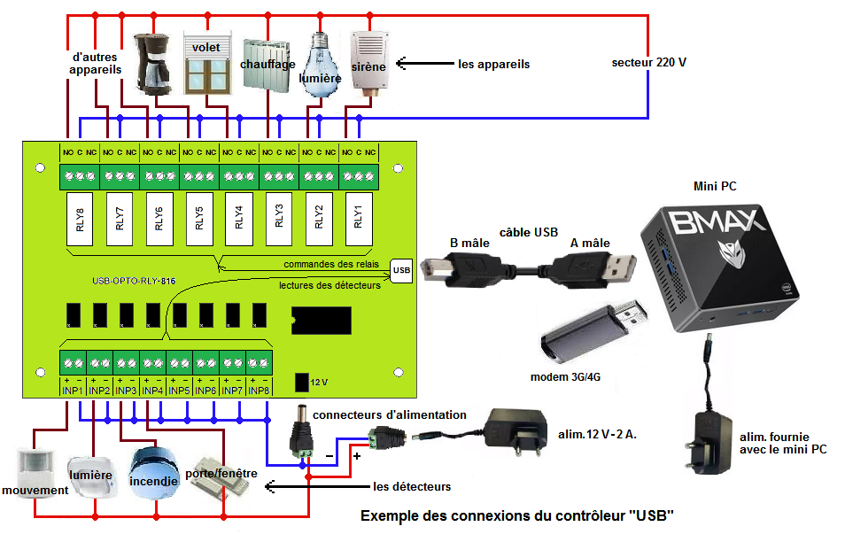

retour au sommaire
11 – Licence

Les logiciels AlarmeFB (sur PC et smartphone) ainsi que tous les documents joints sont gratuits et libres de droit d’utilisation, en conséquence :

- aucune commercialisation d’un élément ou de l’ensemble n’est autorisée
- la rétro-ingénierie est interdite
- les logiciels AlarmeFB sont fournis "TEL QUEL" sans aucune garantie
- l’utilisation des logiciels AlarmeFB est sous votre entière responsabilité
- l’auteur se décharge de toutes conséquences suite à l’utilisation des logiciels AlarmeFB
- seul le fichier "Installation_AlarmeFB.exe" peut être redistribué sans aucune modification

Pour toutes demandes ou renseignements, veuillez contacter l’auteur.

Auteur : Francis Brument
Émail : brument.francis@free.fr

